Пояснительная записка

«Если не мы, то кто же
Детям нашим поможет
Россию любить и знать.
Как важно – не опоздать!»

Как нет человека без самолюбия, так и нет человека без любви к своему отечеству, и эта любовь дает воспитанию верный ключ к сердцу человека….
К. Д. Ушинский
Гражданско-патриотическое воспитание сегодня - одно из важнейших звеньев системы воспитательной работы. Ответ на вопрос «Что такое патриотизм?» в разные времена пытались дать многие известные люди нашей страны. Так, С. И. Ожегов определял патриотизм как «… преданность и любовь к своему Отечеству и своему народу». Г. Бакланов писал, что это «…не доблесть, не профессия, а естественное чувство». Это чувство ответственности перед обществом, чувство глубокой духовной привязанности к семье, дому, Родине, родной природе, толерантное отношение к другим. Оно (чувство) передается из поколения в поколение и является очень стойким.
Воспитание маленького человека начинается с воспитания его чувств через мир положительных эмоций, через обязательное приобщение к культуре, обеспечение духовной и интеллектуальной пищей. Русский ученый А.Ф. Афанасьев занимался проблемой патриотизма, и считал, что воспитание должно приготовить человека для общества, должно «взрастить» и образовать в нем понятие, чувствования и волю по духу, законам и требованиям того общества, в котором человек будет жить». По мнению ученого, нравственное и умственное воспитание определяют чувство религиозного, любовь к прекрасному и истинному, любовь к отечественному и национальному.
Актуальные проблемы патриотического воспитания
Старинная мудрость напоминает нам: «Человек, не знающий своего прошлого, не знает ничего».
Без знания своих корней, традиций своего народа, нельзя воспитать полноценного человека, любящего своих родителей, свой дом, свою страну.
Как построить свою работу по формированию патриотических чувств у детей, которые будут проявляться в соответствующих поступках и поведении? Как привить уважительное отношение к участникам Великой Отечественной войны, героям труда, чтобы дети стремились быть похожими на них, с благодарностью оказывали им помощь. Эта задача одна из нелегких, так как в современном обществе утеряны общие цели,а без них (общих целей) «любое общество обречено на вымирание» (А. И. Герцен). Отсюда утрата целостности, гражданственности, резкое расслоение общества, враждебность, обращенность только на себя, кардинальная смена ценностей.
Годы Великой Отечественной войны все дальше и дальше уходят вглубь истории.Война, ставшая для нынешнего поколения далекой историей, - это не только хроника, летопись и дневники, но это и ее исторические уроки, вобравшие социальный опыт прошлого и устремление в настоящее и будущее.
Если мы хотим сохранить свою идентичность в целом, то мы, конечно, должны культивировать чувство патриотизма – сказал глава российского государства В. В. Путин.
По мнению Н.Г.Чернышевского и Н.А. Добролюбова, для патриотического воспитания гражданина необходимо предоставить молодым людям право нормально и свободно развиваться, внушать правильные взгляды на жизнь, представления о добре, правде, долге, воспитывать твердость воли и трудолюбие
В федеральном образовательном стандарте дошкольного образования ставятсяцели по патриотическому воспитанию: создание условий для становления основ патриотического сознания детей, возможности позитивной социализации ребенка, его всестороннего личностного, морально-нравственного и познавательного развития, развития инициативы и творческих способностей на основе соответствующих дошкольному возрасту видов деятельности.
В содержании ФГОС отмечается острая необходимость активизации процесса воспитания патриотизма дошкольника. Дети в этом возрасте очень любознательны, отзывчивы, восприимчивы. Они легко откликаются на все инициативы, умеют искренне сочувствовать и сопереживать. Для воспитателя это время благодатной почвы. Ведь в этом возрасте возникают большие возможности для систематического и последовательного нравственного воспитания детей. Происходит формирование духовной основы ребенка, эмоций, чувств, мышления, процессов социальной адаптации в обществе, начинается процесс осознания себя в окружающем мире. Именно этот отрезок жизни человека является наиболее благоприятным для эмоционально - психологического воздействия на ребенка, так как его образы очень ярки и сильны, и поэтому они остаются в памяти надолго, а иногда и на всю жизнь, что очень важно в воспитании патриотизма.
Патриотическое воспитание ребенка – это основа формирования будущего гражданина. Известны педагогические принципы: любовь к Родине начинается с отношения к самым близким людям – отцу, матери, дедушке, бабушке, с любви к своему дому, улице, на которой ребенок живет, детскому саду, школе, городу, селу.
Патриотизм – это любовь к Родине, преданность своему Отечеству, стремление служить его интересам и готовность, вплоть до самопожертвования, к его защите.
Основные задачи патриотического воспитания дошкольников
- формирование любви к родному краю (причастности к родному дому, семье, детскому саду, родному селу);
- формирование духовно-нравственных отношений;
- формирование любви к культурному наследию своего народа;
- воспитание любви уважения к своим национальным особенностям;
- чувство собственного достоинства как представителя своего народа;
- толерантное отношение к представителям других национальностей, к ровесникам, родителям, соседям, другим людям.
Эти задачи в детском саду решаются в играх, на занятиях и в быту, не только воспитывая в ребятах патриотические чувства, но и формируя их взаимоотношения с друзьями и взрослыми. Нравственно-патриотическое воспитание является сложным педагогическим процессом.
Формы работы по патриотическому воспитанию дошкольников
-Различного рода познавательные занятия, изучение государственных символов Российской Федерации, получение детьми знаний о расположении, климате родного села, о его истории. Разнообразные занятия на тему «Наш родной край»
- Знакомство детей с культурой и традициями родного края, с обрядами русского народа, проведение обрядовых праздников, экскурсии в краеведческий музей, организация тематических досугов.
- Воспитание в детях любви и бережного отношения к родной природе, формирование у них чувства ответственности перед природой. Необходимо стремиться к тому, чтобы природа становилась понятнее и ближе для детей. Это одно из важных слагаемых патриотизма.
- Знакомство детей с героическим прошлым Отечества. Донесение до воспитанников мысли о том, что о грозных военных событиях люди будут помнить всегда, чтить память погибших, окружать людей, защищавших Родину, вниманием и заботой. Проведение ежегодного месячника по военно-патриотическому воспитанию, организация конкурса рисунков «Защитники Отечества», проведение занятий «Герои войны», «Дети-герои», а также «Занятий мужества», на которых дети будут обращаться к подвигам российских солдат, проявлявших беспримерное мужество в те страшные для Отечества времена. Проведение «Недели памяти» с занятиями, беседами, оформлением подарков и поздравительных открыток для ветеранов, утренником «День Победы», экскурсиями к монументам.
Взаимодействие с родителями. Проведение с их участием выставок поделок и рисунков на тему «Моя семья», «Моя мама – самая лучшая» и т.д., благоустройство ДОУ, проведение соревнований, праздников и утренников, совместный труд на участке. Контакт с родителями и семьей имеет большое значение в решении задач нравственно
Методы патриотического воспитаниядошкольников.
-Целевые прогулки, экскурсии по местам воинской славы, к памятникам, монументам, в краеведческий музей и т.д.
- Рассказы воспитателя, беседы с детьми о славной истории родной страны и родного села. Наблюдение за тем, как люди трудятся на территории детского сада и села, как изменяется его облик благодаря этому труду.
-Демонстрация тематических слайдов, видеороликов, иллюстраций.
-Прослушивание тематических аудиозаписей, это могут быть голоса птиц русского леса или гимн Российской Федерации Знакомство с русским фольклором – сказками, пословицами, поговорками, песнями, играми.
-Знакомство с народным творчеством, росписью.
-Знакомство с творчеством отечественных писателей, композиторов и художников.
-Посещение тематических выставок или их самостоятельная организация
-Участие в праздниках.
-Участие в посильных общественно-полезных работах.
Ожидаемые результаты:
1.Умение ориентироваться в истории нашей страны; у детей должны быть сформированы такие понятия как ветераны, оборона, героические поступки, героизм.
2. Развитие познавательной активности, отражение полученных знаний о городе Самара о своем селе и стране России в детских видах деятельности.
3. Развитие потребности в деятельности на общую пользу (добрые дела и поступки).
4. Сплочение детей и родителей, воспитание ответственных будущих граждан своего города, страны.

Прежде, чем ребенок начнет воспринимать себя как гражданина, ему нужно помочь в осознании своего собственного «я»; своей семьи, своих корней - того, что близко, знакомо, понятно. «Любовь к родному краю, родной культуре, родной речи начинается с малого – любви к своей семье, к своему жилищу, к своему детскому саду», - писал Д.С.Лихачев.
Таким образом, мы (педагоги и родители) в душу маленького человека посеем зернышко любви, которое прорастет в нечто большее, что позволит ему с гордостью нести по жизни лозунг « Помнить прошлое – беречь настоящее – думать о будущем».

«... герой — это человек, который в решительный момент делает то, что необходимо делать в интересах человеческого общества». Ю. Фучик.

«Я расскажу вам о войне...»
Занятие по патриотическому воспитанию.
Старшая разновозрастная группа
Тема: «Героические подвиги во время Великой Отечественной войны 1941-1945гг.»
Цель: познакомить детей с событиями Великой Отечественной войны. Объяснить, что значит термин «Великая Отечественная война».
Задачи:
Образовательные:
• Дать представление о том, что она была освободительной, велась во имя мира, процветания и благополучия нашей Родины. Расширить представления о разных видах деятельности людей во время войны на фронте и в тылу.;
• Расширять кругозор детей и способность сопереживать другим людям;
• Побуждать уважительно относиться к подвигу наших солдат.
Развивающие:
• Развивать чувство гордости за свой героический и непобедимый народ;
• Развитие памяти, внимания, речь, мышление.
Воспитательные:
• Воспитывать чувство патриотизма, любви к своей Родине, уважения к ветеранам В.О.В. и труженикам тыла, желание заботиться о них;
• Воспитание толерантности.
Интеграция образовательных областей: социально-коммуникативное развитие; познавательное развитие; речевое развитие; физическое развитие.
Методы: наглядный, словесный.
Приёмы: беседа, чтение стихотворений, вопросы, показ, слушание песен.
Предварительная работа: чтение и заучивание стихов и рассказов о войне, чтение рассказов о подвигах солдат, просмотр видео и фото военных лет.

Непосредственная образовательная деятельность:
Организационный момент:

-Немало праздников у нас,
Хороших праздников немало,
Но повторяю каждый раз,
Что этот день- всему начало,
Что без него, что без него
И счастья мира мир не ведал
И не было бы ничего,
Когда бы не было Победы!
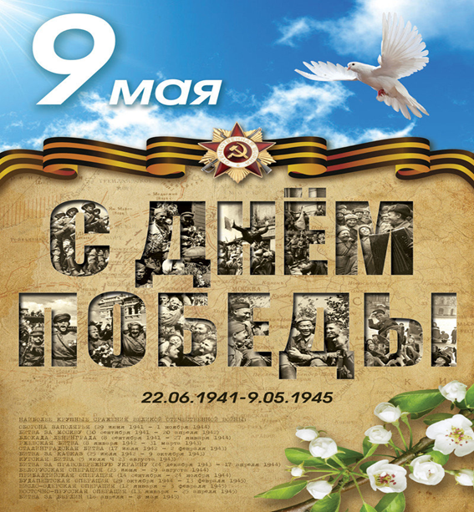

Основная часть.
-Дорогие ребята, мы родились и живем в мирное время. Во многих местах нашей Земли происходят военные конфликты, в которых погибают люди, разрушаются жилые дома, промышленные здания и т.д. Но это, не идет ни в какое сравнение с тем, какой была Вторая мировая война. Это война является историей нашей Родины, наших родных и близких. Она занимает исключительно важное место в судьбе каждого из нас. Никогда не померкнет подвиг каждого солдата, стоящего насмерть. И наш долг- помнить об этом всегда. Во имя жизни на земле.
-Все люди нашей огромной Родины готовятся к великому празднику, к какому, кто скажет? (К дню Победы в Великой Отечественной войне)
- Когда отмечается этот праздник? (Этот праздник отмечается 9 мая).
- Сколько лет исполняется великой победе? (75 лет).
Правильно, сегодня наше занятие будет посвящено этой знаменательной дате. Прежде, чем наступил День Победы, была длинная, кровопролитная война. Наши прадедушки защищали нашу Родину от захватчиков. Давайте вспомним, как это было.
Раньше наше государство называлось СССР, а противником выступала Германия.
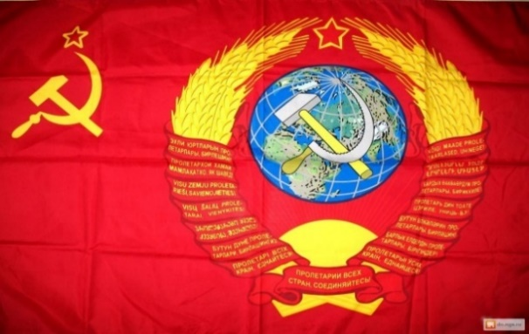
Флаг СССР Флаг Германии
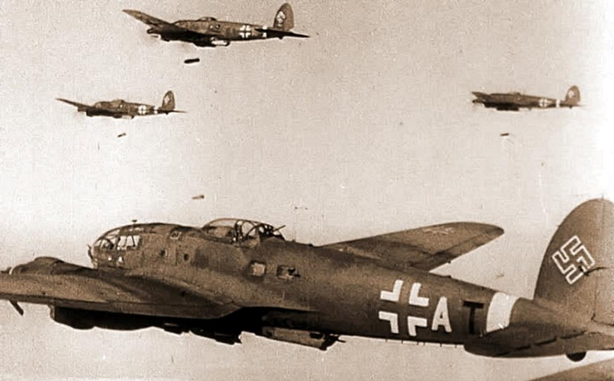
-Великая Отечественная война началась 22 июля 1941 г.в 4 часа утра, когда в глубокий сон погрузились города и села нашей Родины, с аэродромов поднялись в воздух немецкие самолеты с чёрными крестами на крыльях. Воздух наполнился рокотом моторов, танков и грузовиков. Враг напал на нашу страну внезапно, не объявляя нам войну, нарушив мирный договор.К границам нашей Родины были стянуты отборные немецкие войска, получившие двухлетний боевой опыт ведения войны, имевшие на вооружении первоклассную по тем временам технику. Фашистские дивизии ринулись на нашу землю. Фашисты надеялись на легкую и быструю победу. Им хотелось захватить богатые земли нашей страны, а мирных трудолюбивых жителей сделать рабами. Враг рвался к главному городу нашей Родины-Москве.
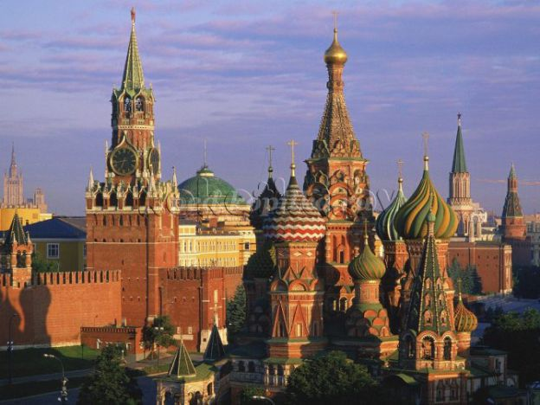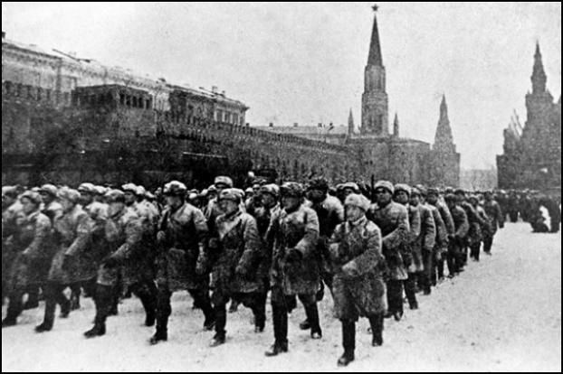
Но они просчитались, на защиту свободы любимой Родины встал весь народ от мала до велика. Так началась Великая Отечественная война.
В те дни появилась такая песня – призыв. (Дать послушать отрывок песни).

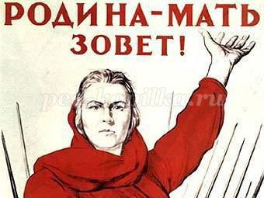
«Вставай, страна огромная,
Вставай на смертный бой,
С фашисткой силой темною,
С проклятою ордой».

-Как вы думайте: почему эту войну называют Великой Отечественной? Слово «великий» означает очень большой, громадный, огромный. В самом деле, война захватила огромную часть территории нашей страны, в ней участвовало очень много людей, она длилась долгих 4 года, а победа в ней потребовала от нашего народа громадного напряжения физических и духовных сил. Отечество — это Родина, а Отечественная это значит, что вся наша Родина сражалась с фашисткой Германией.
- Несмотря на отчаянное положение, многие советские части вели упорные бои. Первыми приняли на себя удар пограничники. Они проявили чудеса героизма и стойкости.Навсегда в истории Великой Отечественной войны останется подвиг защитников Брестской крепости. Брестская крепость находилась у самой границы, и поэтому сразу оказалась на захваченной фашистами территории.
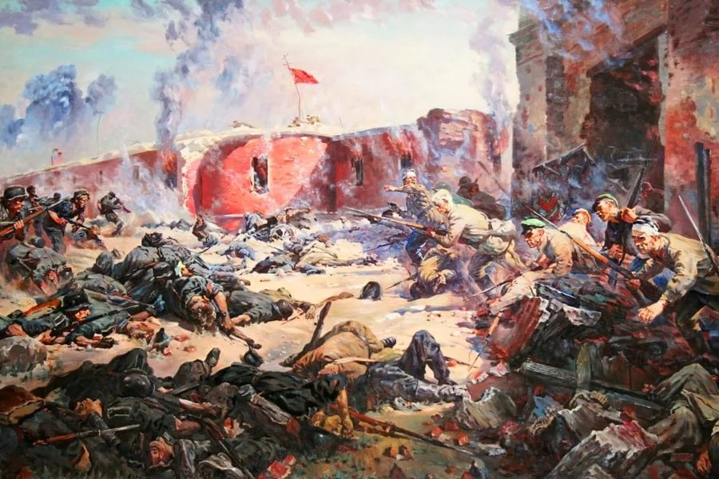
В обороне крепости участвовали около 3,5 тыс. человек – представители более 30 наций и народностей. В первый же день войны фашистские захватчики атаковали её защитников – советских пограничников. Но те оказали яростное сопротивление. Крепость и её доблестные защитники оказались в глубоком тылу фашистских армий.
Целый месяц сражались советские пограничники. Фашисты бомбили крепость с воздуха, с земли её осыпали снаряды вражеских армий. Но насмерть стояли славные пограничники до последнего солдата. «Умираю, но не сдаюсь. Прощай, Родина!» – написал на стене крепости штыком один из последних её защитников. Так и не покорились фашистам славные советские пограничники. Они сражались до последнего солдата. Долго ещё фашисты с опаской обходили развалины Брестской крепости, так и не сдавшейся врагу.
Почти все мужчины ушли на фронт воевать с фашистскими захватчиками, а их жёны и дети ковали победу в тылу, им приходилось работать в тяжёлых условиях. Для победы над врагом надо было снабдить армию всем необходимым: оружием, продовольствием, одеждой. Они собирали танки, вязали тёплые вещи, заботились о том, чтобы на фронте не голодали. Вера, надежда, любовь близких помогла в трудную минуту на передовой солдатам. Вся тяжесть жизни легла на женские плечи. Женщины и подростки копали противотанковые рвы, траншеи, сооружали заграждения, таскали мешки с песком, с землей и перекрывали все улицы, чтобы не подпустить врага к своему городу, селу.
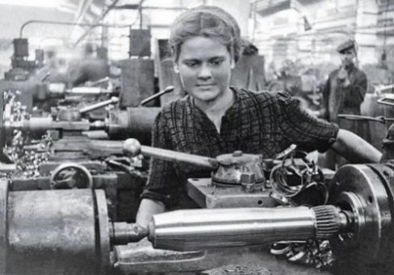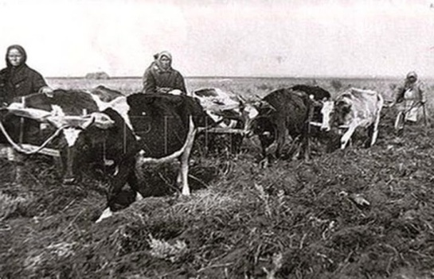

-В деревнях косили сено, возили его, пахали на коровах и быках, т. к. лошадей тоже отправили на фронт. Женщинам, детям и старикам приходилось не только питаться самим, но и кормить армию, доставлять еду солдатам, выращивать для них хлеб, овощи. После того как машинными убирали рожь и пшеницу, на поля выходили дети, которые собирали оставшиеся колоски. Ни один колосок недолжен был пропасть «Все для фронта, все для победы над врагом!» - повторяли они друг другу. Своим самоотверженным трудом у станков, на пашне они тоже приближали день победы.
-И в те трудные, голодные и холодные военные годы нередко называют военным лихолетьем - лихими, злыми годами. Тяжело достались они нашему народу, но особенно тяжело пришлось детям. На защиту Родины встали и взрослые, и дети. Многие дети остались сиротами, их отцы погибли на войне, другие потеряли родителей во время бомбежек, третьи лишились не только родных, но и отчего дома, четвертые остались на оккупированной врагами территории, пятые в плену у немцев. Дети сражались в партизанских отрядах, работали на военных заводах, собирали теплые вещи для фронтовиков, выступали с концертами перед ранеными…

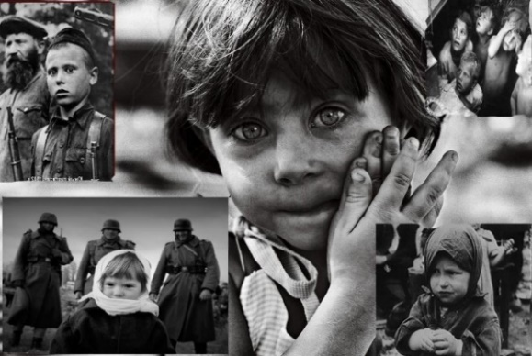
Война- ты мачеха злая!
Досыта есть не давала,
С белого света сживая,
Радость у них отбирала.
Война-ты мачеха злая!
Вволю поспать не давала,
Рано детей поднимая,
Тяжким трудом поднимала.
Мы соберем все силы-
Погоним злую старуху,
Что бы детям она не грозила
Голодом, смертью, разрухой!

-Почему автор называет войну злой мачехой? Почему она не давала досыта есть? Как вы думаете почему война рано поднимала трудом детей?
-Детям пришлось пережить холод, голод, гибель родных, но они держались и держались до конца. Война исковеркала судьбы не только оказавшихся на фронте детей, но и тех, кто был в тылу. Вместо беззаботного счастливого детства с веселыми играми и забавами, маленькие дети по 10-12 часов работали на станках, помогали взрослым изготавливать оружия для победы над врагами.
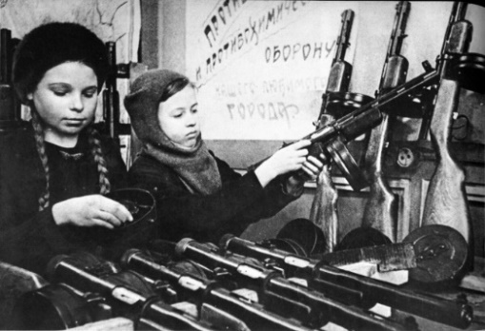
Но они справились, они победили...А как вы думаете, могут ли дети быть героями?
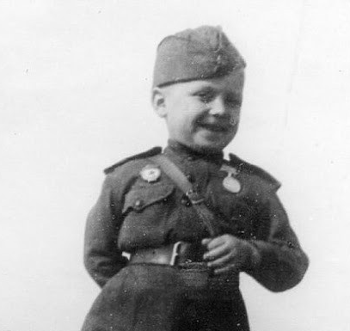Сережа Алешков 6 лет.
Сейчас я прочитаю вам письмо, которое написал маленький мальчик Сережа Алешков.
«Меня зовут Сережа Алешков. Я самый юный защитник Сталинграда. Мне было всего 6 лет. Фашисты убили мою маму. Но я изо всех сил старался помочь бойцам: приносил им пищу, подносил патроны, в перерывах пел песни, читал стихи, разносил почту. Однажды во время обстрела, командира полка полковника Воробьева, завалило в землянке, я не растерялся, позвал на помощь. Командир остался жив. В сорок втором я попал под минометный обстрел, был ранен в ногу, попал в госпиталь. Я награжден медалью «За боевые заслуги».
-Сколько лет было Сереже? Почему мальчики помогал бойцам на фронте? Ребята, а как вы думаете, почему Сережа Алешков в перерывах между боями не отдыхал, а пел песни, читал стихи, разносил почту? А за что Сережа был награжден медалью «за боевые заслуги?»
Физ. минутка: Игра «Военная фуражка»
Ребята стоят в кругу. Выбирают водящего. Ведущая даёт кому-то из игроков военный головной убор (фуражку, пилотку), и дети начинают под музыку передавать его друг другу. Как только музыка остановится, у кого находится фуражка, то тот, надевает её на себя и проходит по кругу военным маршем, как солдат, под дружное хлопанье ладошками игроков.
-Не только на фронте воевали наши солдаты. Мирные люди в тылу врага пытались нанести как можно больший ущерб захватчикам. Они поджигали склады с вражеской военной техникой, нападали на их штабы, чтобы узнать информацию о действиях противника. Таких людей называли партизанами.

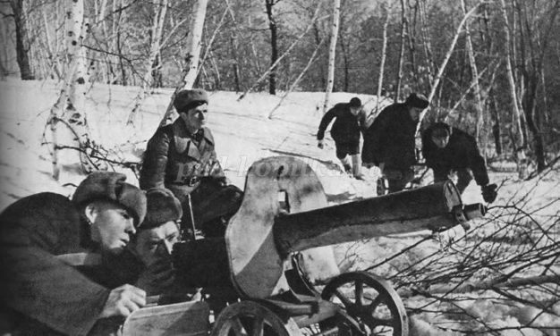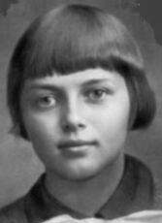Зина Портнова 17 лет
-Зина Портноваразведчица партизанского отряда им. Ворошилова на территории, оккупированной фашистами в Белоруссии
Будучи пионером, в 1942 году Портнова вступила в подпольную организацию «Юные мстители», где занималась распространением антифашистских листовок на захваченных немцами землях. Вскоре она устроилась работать в столовую для немцев. Там ей удалось устроить несколько диверсий. В 1943-м девочка попала в плен к фашистам — ее сдали перебежчики. Зина Портнова прошла пытки и допросы, на одном из которых схватила со стола пистолет и убила троих немцев. Была расстреляна в тюрьме.
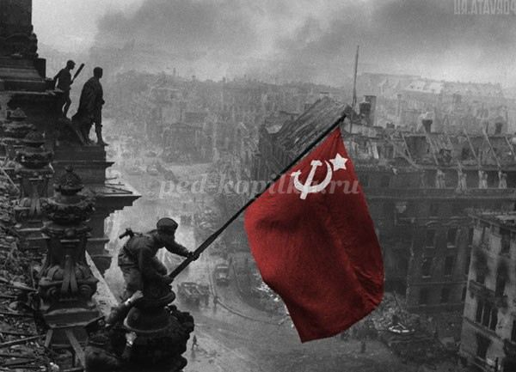
Самый радостный и счастливый день для многих людей. Это День Победы.
После завершения Великой Отечественной Войны на главной площади нашей страны в городе Москве состоялся Парад Победы. Посмотрите, ребята, как бросали наши солдаты немецкие флаги в центре Красной площади.
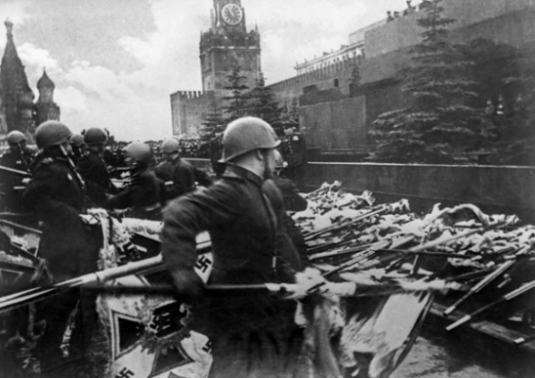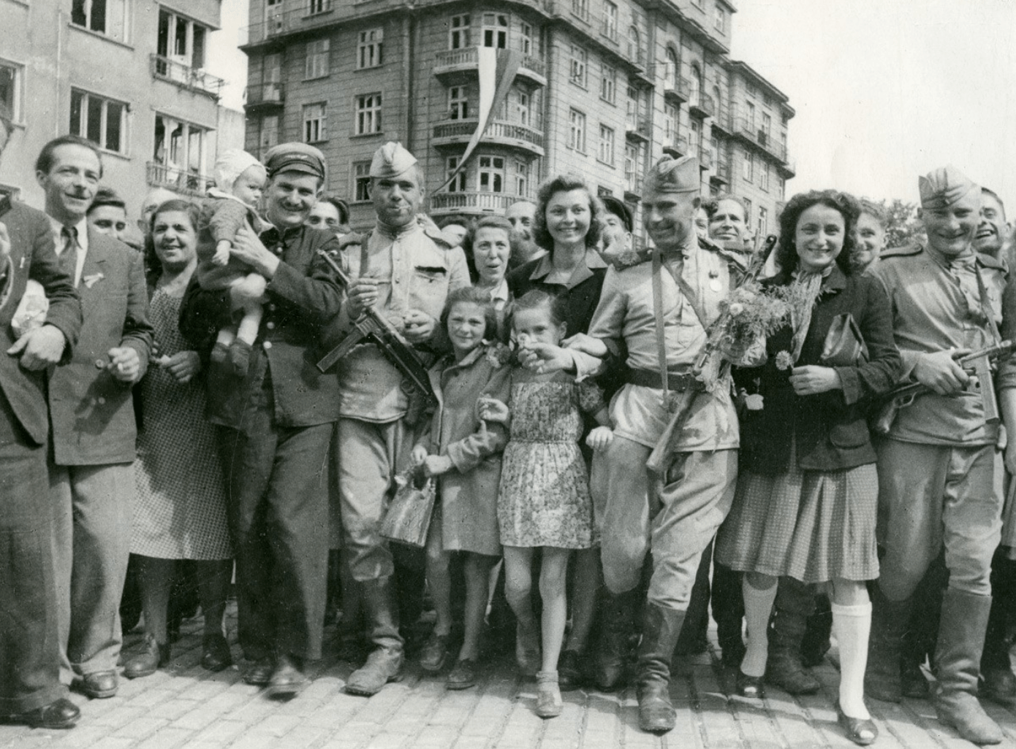

В этот день все люди выходили на улицу, обнимали друг друга, смеялись и плакали, пели и плясали. Вот, это настоящий праздник! Посмотрите, как радуются люди, как они встречают Великую Победу и оставшихся в живых.
Уже много лет прошло с того времени, как прогремел последний выстрел Великой Отечественной войны, но в нашей памяти остаются образы дорогих нам людей. Тех, кто отдал свою жизнь за будущее, в котором нет войны. В этот светлый праздник мы отдаем глубокую дань уважения тем, кто прошел трудными дорогами войны, кто вернулся с фронта, восстанавливал страну, израненную, разрушенную. Память об этих людях должна жить не только в обелисках и негасимом огне Великой Победы, но и в наших сердцах. С печалью и благодарностью мы вспоминаем героев, всех их, отдавших юность, сердце, помыслы великому подвигу и победивших фашизм.
Д. игра. «Закончи фразу»
Ребята, я буду вам говорить фразы, а вы должны будете их закончить.
Этот праздник всей страны-
Помнить мы о нем должны.
Наш народ врагов разбил
И Отчизну защитил. (день победы)
Отстояли наши деды
Труд и счастье на земле,
Ярко светят в честь… (победы)
Звезды мира на Кремле.
Небо вспыхнуло над нами,
Засияло огоньками.
Как цветы они цветут –
Это праздничный … (салют)
-Ребята, а кого мы поздравляем в День Победы?
-Верно ветеранов Великой отечественной войны, тех людей, которые воевали, работали в тылу – на заводах, строили железную дорогу, танки, самолеты, делали оружие.
-А как люди помнят тех, кто защищал свою страну?
-Да, им ставят памятники, посвящают стихи, песни, рассказы. Имена солдат, защитивших нашу Родину, не должны забываться.
-Я хочу вам рассказать об одном памятном месте – могиле Неизвестного солдата, которая находится в Кремле, в Александровском саду. Никто не знает его имени, но все знают, что он храбро сражался и за что погиб неизвестный солдат. Вот и горит теперь, не потухая, Вечный огонь!
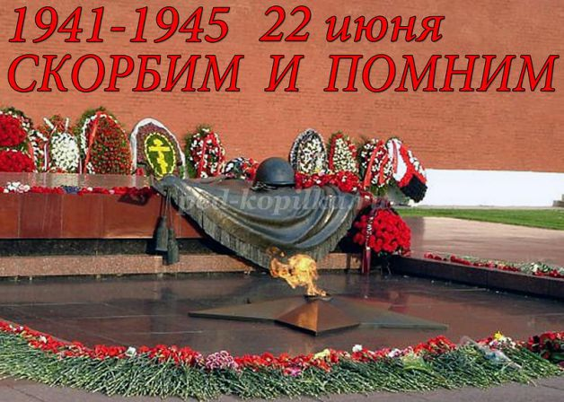
-Народ не забывает своих героев. О них поют песни, им посвящают стихи. В их честь поставили много памятников. Один из них находится у Кремлевской стены. Это «Вечный огонь» - памятник всем солдатам, которые сражались сфашистами. Вечный огонь — постоянно горящий огонь, символизирующийвечную память о подвигах наших отважных солдат.
- В 75-й раз День Победы наша страна будет праздновать так же, как и в далеком уже 45-м. Этот праздник остается радостным и трагическим. Никогда не исчезнет из памяти народной гордость за Великую Победу, память о страшной цене, которую за нее заплатил наш народ.
-Мы, ребята узнали многое о войне. Мы должны знать историю нашей Родины. И помнить о тех людях, которые отдали за нас свои жизни.
В заключении нашего занятия давайте почтим память погибших солдат в борьбе с фашизмом минутой молчания и чтением стихотворения. Дети встают - минута молчания.
После минуты молчания выходит ребенок и читает стихотворение:
Д. Рыбакова «Спасибо Всем, кто жизнь отдал».

Спасибо всём, кто жизнь отдал,
За Русь родную, за свободу,
Кто страх забыл и воевал,
Служа любимому народу.
Спасибо Вам,
Ваш подвиг вечен,
Пока жива моя страна,
Вы в душах наших,
В нашем сердце,
Героев не забудем, никогда!

Список используемой литературы
1. Примерная общеобразовательная программа дошкольного образования «От рождения до школы» под ред. Н.Е.Вераксы, 2013 г.
2.Зеленова Н.Г., Осипова Л.Е., Мы живём в России. Гражданско-патриотическое воспитание дошкольников, М., 2013 г
3.Н.Н. Леонова, Н.В. Неточаева, Нравственно-патриотическое воспитание старших дошкольников. В помощь педагогу. Волгоград 2013.
4. Комратова Н.Г., Грибова Л.Ф. «Патриотическое воспитание детей 6-7 лет» - М., ТЦ Сфера, 2007
5. М.Ю Картушина «День защитника Отечества», М.: ТЦ Сфера, 2005;

6.С чего начинается Родина? (Опыт работы по патриотическому воспитанию в ДОУ /Под ред. Л.А. Кондрыкинской. – М. – Сфера, 2003.

7. Источник: https://childage.ru/psihologiya-i-razvitie/vospitanie-rebenka/detyam-o-voyne-1941-1945-dlya-detskogo-sada.htmlhttp: //www.det-sad.com/category/prazdniki

ГБОУ ООШ с. Яблоновый Овраг
муниципального района Волжский Самарской области структурное подразделение «Детский сад «Солнышко»»

"Растим патриотов России"
( Методическая разработка «Урока мужества».)

Выполнила: Крутова Вера Николаевна
– воспитатель старшей группы

с. Яблоновый Овраг
2020 год

